«УТВЕРЖДАЮ»
начальник отдела культуры
администрации городского округа город
Октябрьский Республики Башкортостан
______________________Е. Е. Шепелева
«______» _____________________2021г

ПОЛОЖЕНИЕ
о IV МЕЖРЕГИОНАЛЬНОМ ФЕСТИВАЛЕ – КОНКУРСЕ НАЦИОНАЛЬНЫХ КУЛЬТУР «ДРУЖБА»

(в формате онлайн)

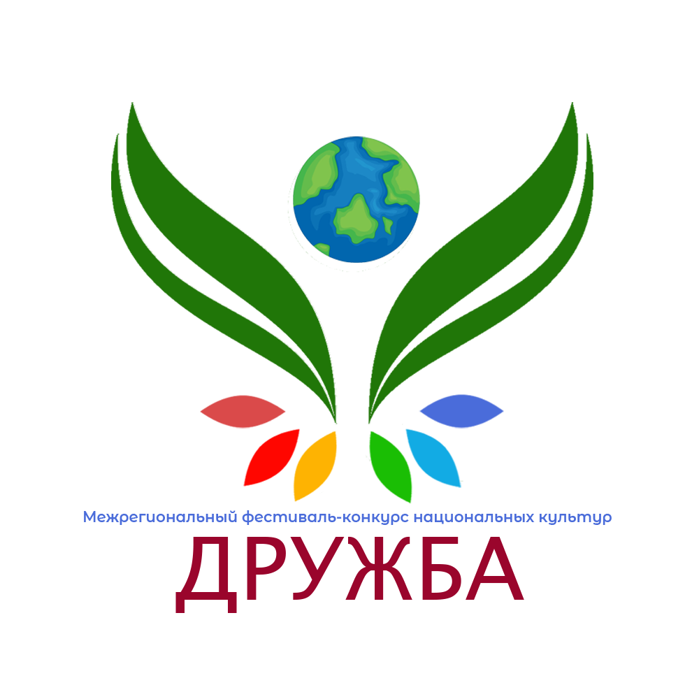

г.Октябрьский, 2021 год

I. Учредители и организаторы
- Отдел культуры администрации городского округа город Октябрьский Республики Башкортостан;
- Муниципальное бюджетное учреждение «Центр национальных культур» городского округа город Октябрьский Республики Башкортостан.

II.Цели и задачи фестиваля - конкурса
Цель:
- Укрепление межнационального сотрудничества.
Задачи:
- сохранение, развитие и популяризация традиционного культурного наследия народов, проживающих на территории России и Республики Башкортостан;
- создание условий для культурного обмена и национального взаимодействия;
- выявление и поддержка талантливых исполнителей и творческих коллективов;
- формирование толерантной культуры общения.

III.Условия участия и порядок проведения фестиваля – конкурса

Для участия в IV Межрегиональном фестивале - конкурсе национальных культур «ДРУЖБА» в формате онлайн необходимо прислать ссылку на YouTub (ютуб) с выступлением своего творческого коллектива с 18 по 26 октября с письменной заявкой (Приложение 1) по электронному адресу centr_n_k@mail.ru с пометкой «ДРУЖБА». Видеозаписи принимаются в виде ссылки на ютуб.
Видеозаписи должны соответствовать следующим техническим характеристикам:
Формат видео: MPEG2 или MPEG4,
Разрешение: 1920*1800 или 1280*720 пикселей,
Расположение камеры - горизонтальное.
Для оценки представляется видеозапись, сделанная не ранее 2020 года.
Видеозаписи, не соответствующие требованиям, приниматься на конкурс не будут.
27 октября по 4 ноября состоится обсуждение выступлений с членами жюри, подведение итогов, объявление победителей.
Рассылка наградного материала производится в течение месяца со дня окончания конкурса на электронный адрес, указанный в заявке.
Фестиваль проводится как многожанровый праздник культур народов, проживающих на территории Российской Федерации. К участию в фестивале приглашаются:
- представители национальных объединений, культурных национальных центров, общественных объединений и организаций народностей;
- самодеятельные вокальные и фольклорные коллективы, занимающиеся сохранением и воспроизводством традиционной народной культуры учреждений культуры, образования и дополнительного образования.
Необходимым условием участия в фестивале является наличие национальных и стилизованных костюмов.
Программа выступления должна соответствовать возрасту исполнителей.
Солисты и дуэты не принимаются.

IV. Номинации фестиваля-конкурса

Конкурсное участие происходит по следующим направлениям (номинациям):
1. Вокал народный (в том числе фольклор и этнография).
Участники представляют 1 произведение. Допускается любое музыкальное сопровождение (инструментальное, фонограмма «минус»). Использование фонограмм с записанными БЭК-вокальными партиями не допускается. Возможно использование элементов народного танца. Возрастные категории:
- Фольклорные и вокальные коллективы (до 16 лет);
- Фольклорные и вокальные коллективы (от 16 лет до 40 лет);
- Фольклорные и вокальные коллективы (от 40 лет и старше).
2.Хореография (от 3-х человек)
Коллективы представляют 1 номер (номер неболее 3,5 минут). Возрастные категории: 7 – 14 лет, 14 –25 лет, 26 лет и старше.
- Народный, фольклорный танец;
- Народно-стилизованный танец.
В каждой возрастной категории допускается до 20% участия исполнителей из другой возрастной категории.
3. Фрагмент народного обряда.
Приветствуется многожанровость программы (пение, народные инструменты, сценическая речь, атрибутика). Длительность программы не более 10 минут (возможен показ фрагмента обряда). Возрастных категорий нет.

V. Жюри конкурса
Выступления вокала, хореографии и народного обряда оценивается профессиональным жюри по следующим критериям:
- исполнительское мастерство и сценическая культура;
- композиционное решение конкурсного номера;
- соответствие национальным и возрастным особенностям репертуара;
- присутствие национального колорита костюмов, использование национальных инструментов;
- музыкальное сопровождение;
- художественная ценность репертуара, этнографическая точность;
- уровень сценического воплощения фольклора.
Решение жюри является окончательным и пересмотру не подлежит.

VI. Награждение участников
По итогам конкурса в каждой номинации присуждается Гран-при, звания Лауреатов и Дипломантов I, II, III степени. Жюри имеет право: делить места, присуждать не все места, в дипломах не содержится информация о дистанционном формате проведения конкурса. Дипломы, благодарственные письма будут отправлены на электронный адрес, указанный в заявке, после 05 ноября 2020 года. (Дипломы и благодарственные письма оформляются БЕЗ пометки о заочном участии).

VII. Финансирование фестиваля-конкурса
Фестивальный взнос отсутствует.

VIII. Адрес оргкомитета
Заявки на участие в онлайн Межрегиональном фестивале – конкурсе «ДРУЖБА» принимаются Центром национальных культур (Дом дружбы народов) по прилагаемой форме до 26 октября 2021 года на электронную почту: centr_n_k@mail.ru с пометкой «ДРУЖБА». Справки по телефонам: 8 (34767) 7-15-00, 8-927-927-95-05.

Приложение 1

Заявка
на участие в IV Межрегиональном фестивале – конкурсе
национальных культур «ДРУЖБА» в формате онлайн

Полное название коллектива (ВАЖНО!!! отдельно указать фольклорный или вокальный коллектив)
Ссылка на ютуб
Адрес (необходимо указывать полный адрес с почтовым индексом),
e-mail, мобильные телефоны руководителей
(корректно для рассылки дипломов)
ФИО руководителя творческого коллектива
Номинация (ВАЖНО!!! Уточнить фольклорное или вокальное произведение, для хореографии народный или стилизованный танец)
Название номера
Возраст
В дипломах нужно указать ФИО (выбрать из списка):
1. Руководитель коллектива
2. Концертмейстер
3. Хормейстер
4. Аккомпаниатор

ВНИМАНИЕ! Благодарственные письма, а также дипломы заполняются, исходя из полученных от вас данных. Пожалуйста, присылайте корректные данные, поскольку никакие изменения в период фестиваля – конкурса недопустимы.

Название учреждения
ФИО руководителя

Выражаем свое согласие на возможность использования представленных нами конкурсных работ и фотографий в средствах массовой информации, материалах социальной рекламы и не возражаем против общения с представителями средств массовой информации (подпись)

